Anti RT1-40大鼠肺泡I型细胞特异性抗体
品牌 | Terrace Biotech
产品名称 | Anti RT1-40
货号 | TB-11ART1-40
规格 | 1ml
特异性 | 大鼠肺泡I型细胞；抗体与大鼠与大鼠I型细胞顶端表面和一些淋巴管细胞表面的PDPN蛋白特异性结合。抗体不与人或小鼠肺组织样本中的蛋白发生交叉反应。
产品应用 | IHC、Western Blot、FACS、磁性细胞分选、斑点印迹
来源 | 小鼠杂交瘤细胞
亚型 | 小鼠IgG1, (浓缩杂交瘤上清液，经0.2μm过滤))
保存 | 收到后分装-20℃保存，分装冻存后效期1年，不要将抗体置于无霜冰箱保存。
使用 | 产品使用前置于30℃室温，快速解冻，然后置于冰上待用。对于IHC实验，用合适的缓冲液稀释后，1:150稀释后，冻融两次仍能得到稳定的信号。
结果示例 | 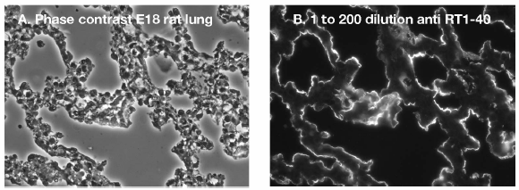  IHC 实验检测 Anti RT1-40 抗体  抗体1:200稀释与2um 厚的产前大鼠肺组织切片27℃孵 30min。
文献引用 | 1. Robert F Gonzalez · Leland G Dobbs, Isolation and Culture of Alveolar Epithelial Type I and Type II Cells from Rat Lungs Chapter 10, pgs 145-160, Methods in molecular biology (Clifton, N.J.), January 2013.  2. Gonzalez, R., Yang Y. H., Griffin C., Allen L., Tigue Z. and L.G. Dobbs. (2005).Freshly Isolated Rat Alveolar Type I, Type II and Cultured Type II Cells Have Distinct Molecular Phenotypes. Am J Physiol Lung Cell Mol Physiol 288: L179-L189  3. Gonzalez RF, Allen L, Dobbs LG. (2009) Rat alveolar type I cells proliferate,express OCT- 4, and exhibit phenotypic plasticity in vitro. Am J Physiol Lung Cell Mol Physiol.;297(6):L1045- 55.

